II городская научно- практическая конференция памяти первого министра газовой промышленности Героя Советского Союза А.К.Кортунова
16 апреля 2021 года в МОУ «СОШ «2» г. Белоусово состоялась II городская научно- практическая конференция памяти первого министра газовой промышленности Героя Советского Союза А.К.Кортунова посвященная 25 – летию города Белоусово и 75 – летию ООО «Газпром Трансгаз Москва».
Открыла конференцию директор школы Пешкова Оксана Константиновна с музейного документа с пожеланием успехов БСШ№2, написанного самим министром газовой промышленности А.К. Кортуновым.

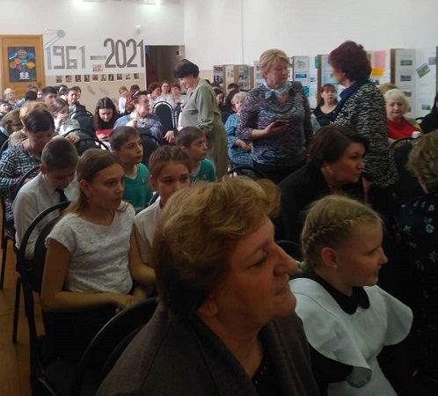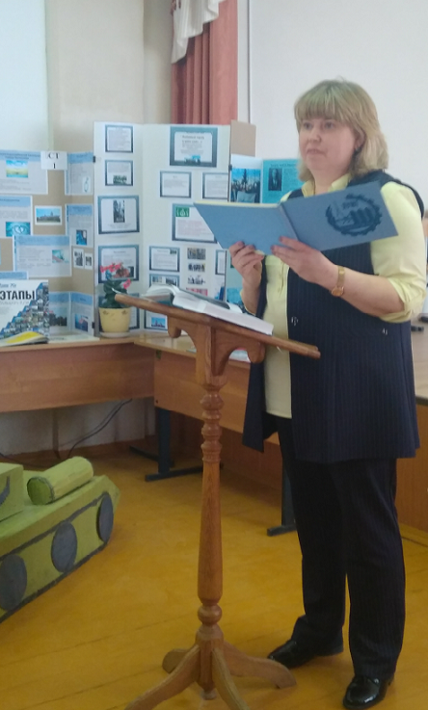
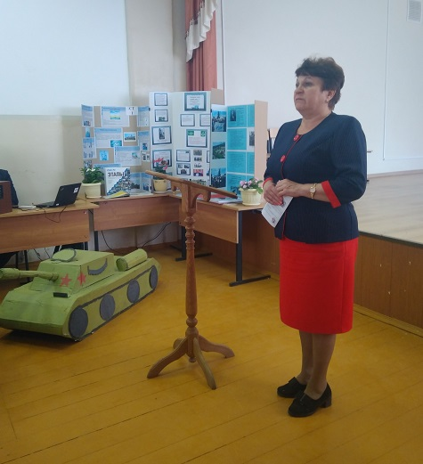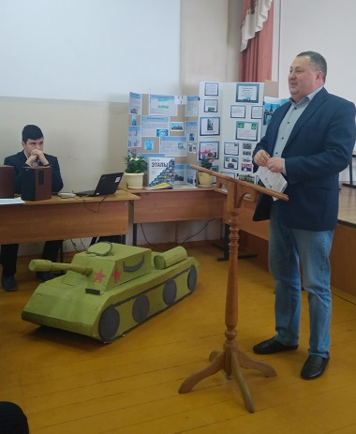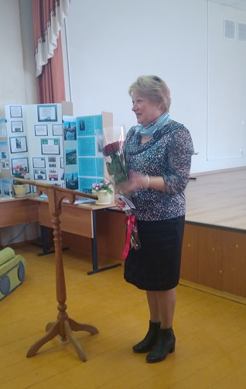
В приветственном слове Глава города Т.А. Григорьева поздравила присутствующих с праздником и пожелала всем удачных выступлений, временно исполняющая обязанности Главы администрации МО ГП «Город Белоусово» Н.Ю. Фомина всем успехов.

II городская научно- практическая конференция памяти первого министра газовой промышленности Героя Советского Союза А.К.Кортунова
Началась конференция с презентации песни «Три танкиста» и выступления учеников 2 «Б» класса, руководитель Трифутина Г.В. В работе принимали участие учащиеся и учителя МОУ СОШ №2 города Белоусово, сотрудники МКУК «Городская библиотека», сотрудники филиала Белоусовского ЛПУМГ.
Ломтева Тамара Александровна, «Заслуженный учитель России», отметив, что впервые в конференции принимают участие не только учащиеся, но и учителя, дала старт работе конференции. В восьми секциях: «Естествознание» (2), «Краеведение», «Математика», Технология», «История», «Словесность», «Гуманитарная» (2), в течение двух часов было заслушаны 49 работ по самым актуальным жизненным вопросам.

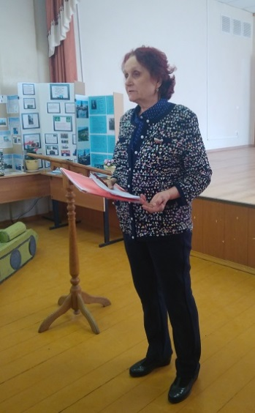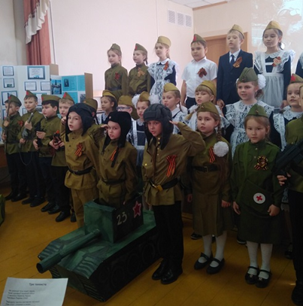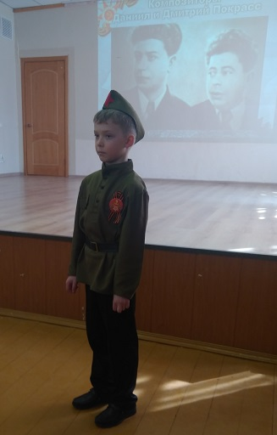
На секции «Краеведение» выступили Рогов Дмитрий, Беззубова София,
Егоров Роман,Дубовик Денис, Тулько Виктория, Юнусова Ниссохон.
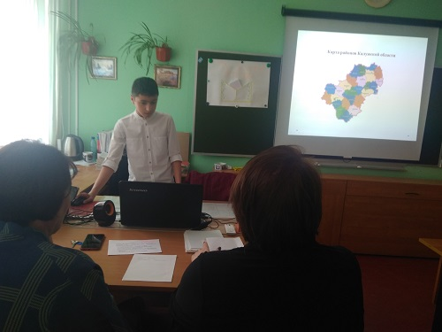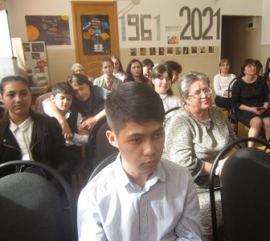

II городская научно- практическая конференция памяти первого министра газовой промышленности Героя Советского Союза А.К.Кортунова
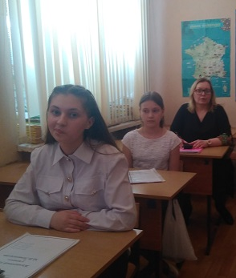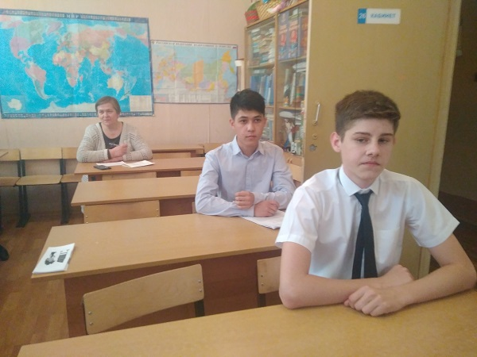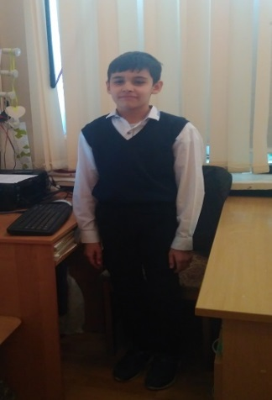
На секция «Математика» выступили : Зайцева Виктория, Фатхолахнури Илья, Нариманов Далер, Кузькина Мария, Рахматуллин Амир.
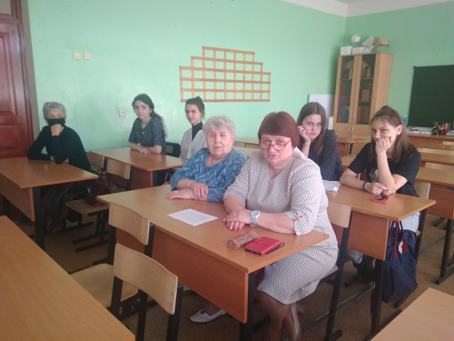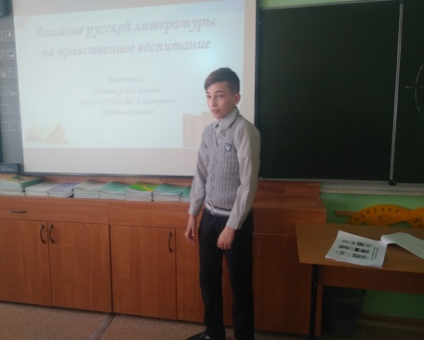
На секции «Словесность» выступили Фатхолахнури Илья, Шабанов Давид, Маяк Екатерина, Сафонова Мария, Сухова Анастасия.

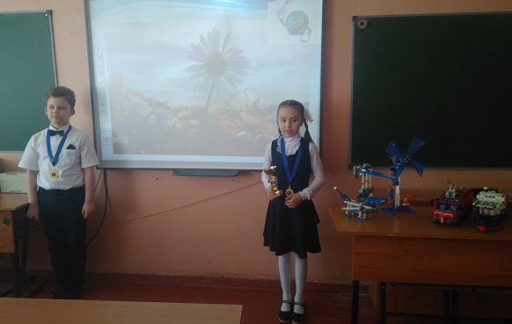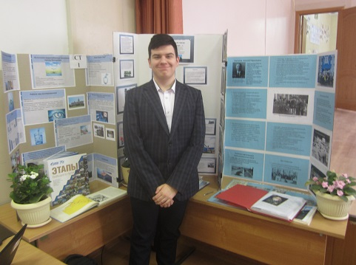
На секции «Технология. Моделирование» выступили Бутенко Иван, Малахова Полина, Зотикова Валерия, Магомедов Арслан, Магомедов Тарлан, Коваль Полина, Анциферов Михаил.

II городская научно- практическая конференция памяти первого министра газовой промышленности Героя Советского Союза А.К.Кортунова
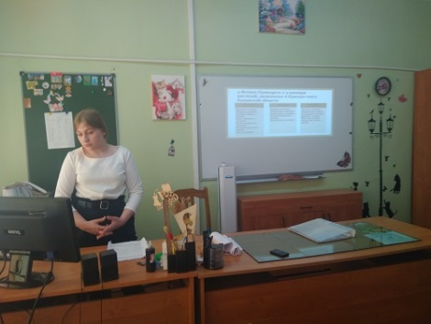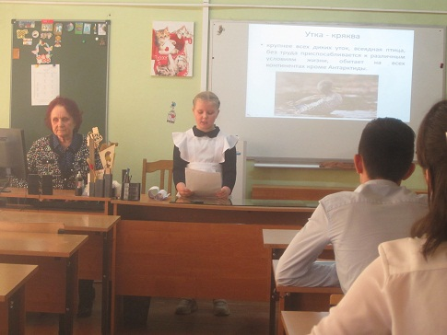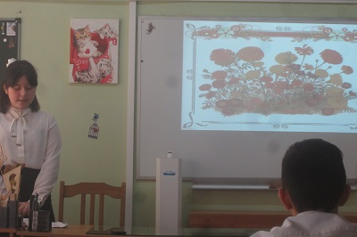
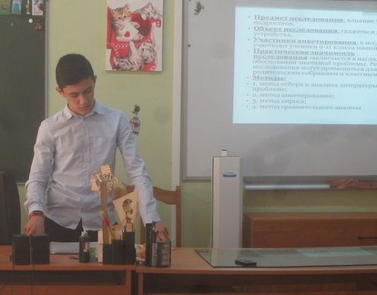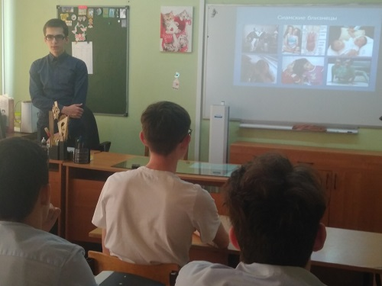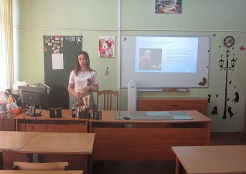
На секции «Естествознание» выступили Блинова Валетина, Татареску Анна, Терзи Анастасия, Серёгин Александр, Михтожев Некруз, Овсепян Леван.
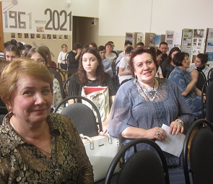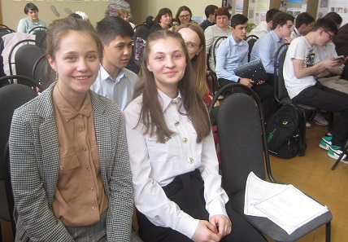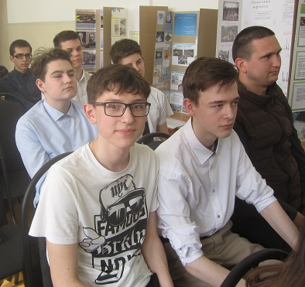
На секции «История» выступили Савватеев Илья, Комаревцев Матвей,
Формузал Арина, Шабалина Виктория, Фомичёва Анастасия.

II городская научно- практическая конференция памяти первого министра газовой промышленности Героя Советского Союза А.К.Кортунова
На секции «Гуманитарная-1» выступили Филипова Л.Н., Кукуева И.А., Щеколдина Н.А., Балюк Н.В., Формузал Н.Г., Мануйлов Д.С.
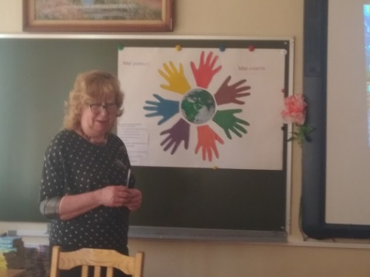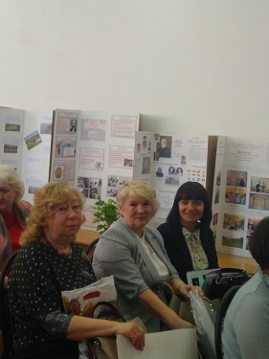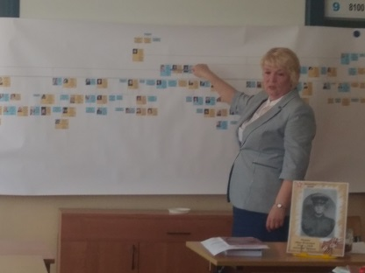
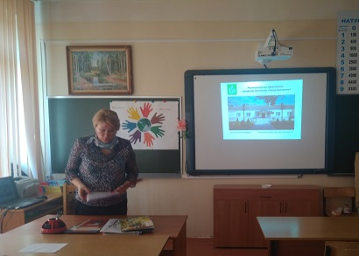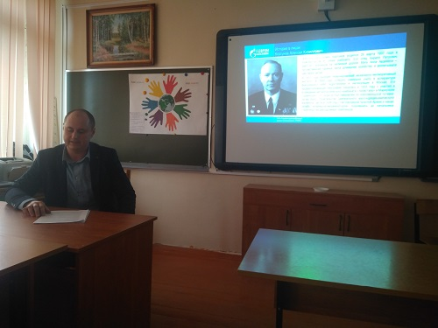
На секции «Гуманитарная-2» выступили
Захарова В.В., Фомина Н.Ю., Суржикова В.А., Семёнова Н.В., Девяткин Д.С.
Подвел итоги конференции председатель ППО «Газпром Трансгаз Москва профсоюз Белоусовское ЛПУМГ» В.А.Тихомиров. Он вручил дипломы и грамоты, подарки всем начинающим свой путь в науке, их научным руководителям, сотрудникам предприятий.
Представитель администрации города Фомина Н.Ю. поблагодарила начальника филиала Белоусовского ЛПУМГ Д.А.Савченкова, В.А.Тихомирова за организацию мероприятия, имеющего важное значение для воспитания подрастающего поколения г.Белоусово.

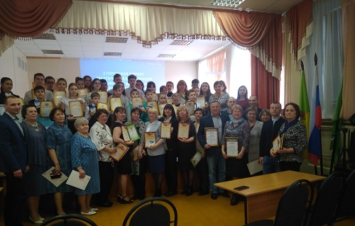
Радищевские чтения - 2021
20 апреля в стенах Калужского филиала Московского финансово-юридического университета состоялись научно-практические чтения памяти А.Н. Радищева «Современные аспекты научных исследований».
Пленарное заседание, проходившее в самой большой аудитории филиала, едва вмещало всех желающих. С вступительным словом к присутствующим обратился директор Калужского МФЮА Владимир Евгеньевич Демьяненко, который призвал учащуюся молодёжь больше интересоваться актуальными проблемами современного общества, не бояться высказывать свое мнение. Ведь будущее принадлежит молодым, и от того, насколько будет сформировано мировоззрение сегодняшних студентов и школьников, во многом зависит наша жизнь завтра.
С приветственными словами к участникам конференции выступили заведующая отделом образования Юлия Медова, начальник отдела инноваций Калужского государственного института развития образования Михаил Марков и директор Ерденевской школы Пётр Бобылёв.
В рамках Радищевских чтений работали секции «Экономические и социальные тренды устойчивого развития современного общества», «Актуальные вопросы философии, истории, языкознания, психологии», «Современный человек и окружающий его мир», где студенты выступили с интересными докладами.
А директоры школ поднимали тему «Инновационные образования в современных условиях».
В завершение научно-практической конференции были подведены итоги. Но это как раз тот случай, когда победа – не главное. Главный результат – это встреча талантливых, неравнодушных людей, у которых есть свой собственный взгляд на мир.

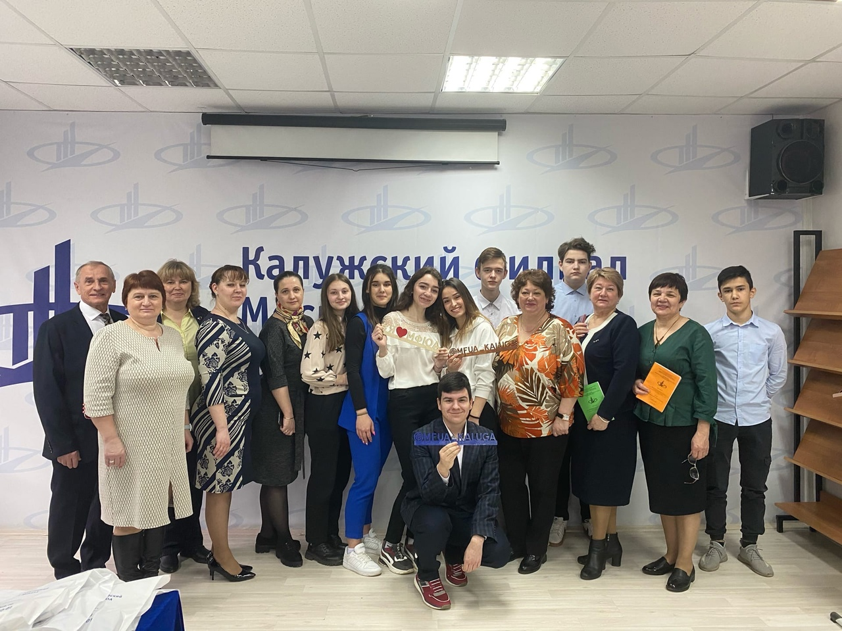

Радищевские чтения - 2021
Секция «Экономические и социальные тренды устойчивого развития современного общества»
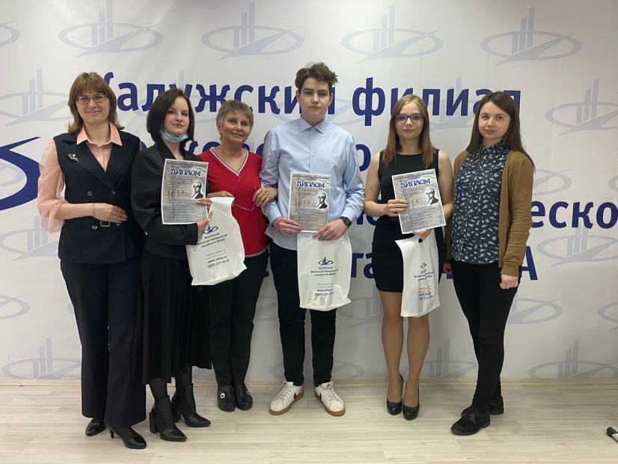
Секция «Актуальные вопросы философии, истории, филологии, лингвистики, языкознания, психологии»
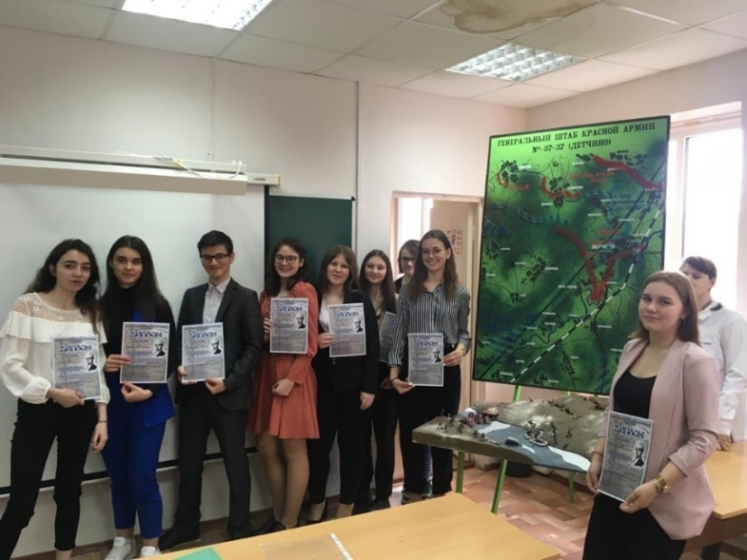

Секция «Инновации образования в современных условиях»
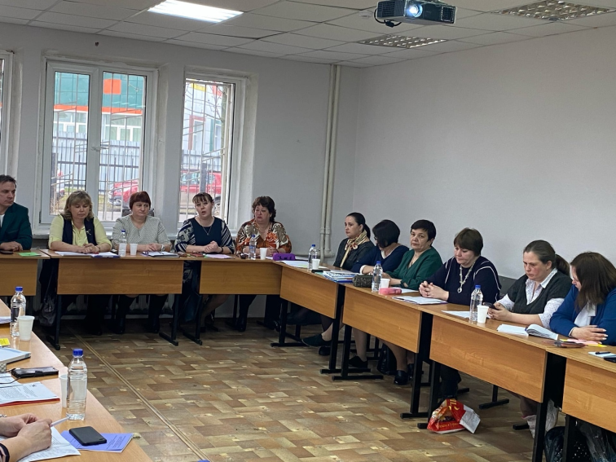
Спортивная страница апреля
Приоритетной задачей развития физкультурно-спортивного движения является вовлечение подростков в активные занятия физической культурой и спортом.
10 апреля 2021 год, Всероссийский турнир по дзюдо, г. Москва. 1 место завоевал наш спортсмен - Цугунян Гор (тренеры-преподаватели Павел Курдявко, Ярослав Антоненко)
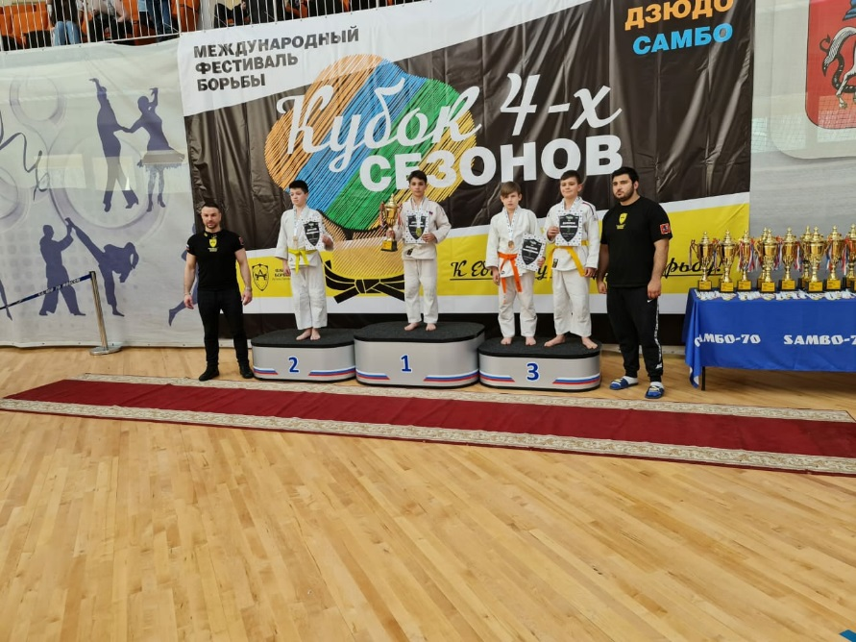
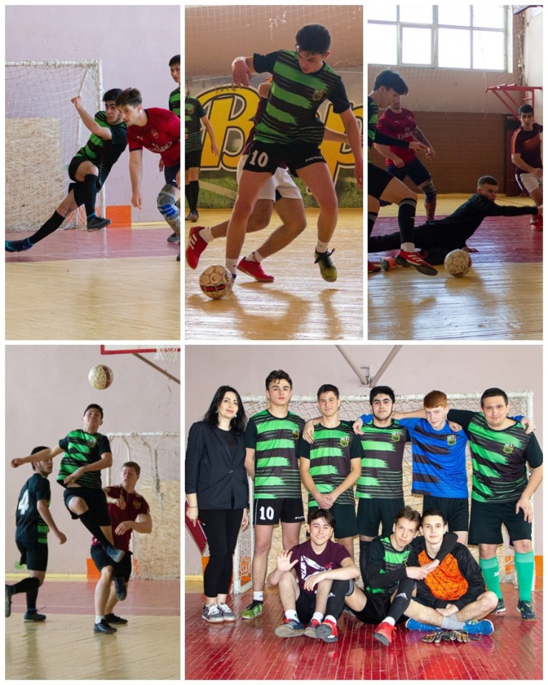
Чемпионат Жуковского района по мини-футболу футболу среди мужчин.
Команда "Белфут" ЦДО им. Маршала Г. К. Жукова провела 03.04.21. две игры:
"Белфут" 2:3 "Атлетик"
"Белфут" 6:2 "Александрия"
Спортивная страница апреля
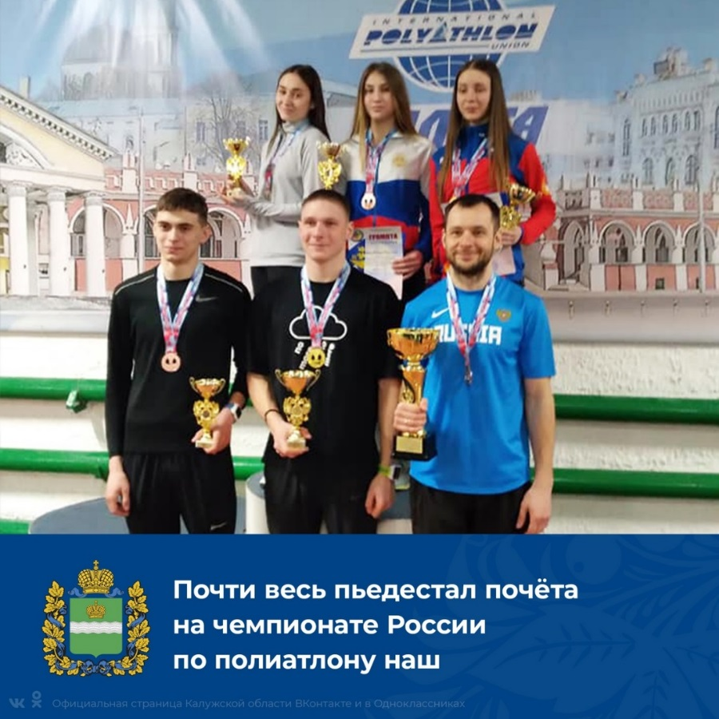
- В Калуге завершился чемпионат России по полиатлону в спортивной дисциплине 4-борье с бегом.
Среди мужчин весь пьедестал почёта заняли калужане из спортшколы «Многоборец».
- мастер спорта Андрей Харланов
- мастер спорта международного класса Егор Овсянкин
- мастер спорта Дмитрий Юдин
Среди женщин серебряную медаль завоевала представительница Калужской области, мастер спорта Дарья Кочегарова.
- Золото – у Красноярского края, бронза – у Белгородской области.
На первом месте в общекомандном зачёте – калужане, на втором – полиатлонисты из Санкт-Петербурга, третьи – спортсмены из Москвы.
#спорт40 #КалужскаяОбласть #Полиатлон #СпортсменыКалужскойОбласти #СпортНормаЖизни
- ПОЗДРАВЛЯЕМ ВСЕХ, ОСОБЕННО, КОЧЕГАРОВУ ДАРЬЮ, ВЫПУСКНИЦУ МОУ «СОШ№ 2» Г. БЕЛОУСОВО
18 апреля 2021 г. наша выпускница
Дарья Кочегарова стала
Победителем Первенства Мира среди юниоров по полиатлону (четырёхборье с бегом) в составе сборной команды России. Поздравляем! Гордимся!

